ECHELLES

(1 – Echelle d’un dessin)
Préparer pour cette séquence, et la leçon, des bandes de papier.
Activité 1 :
Pierre-Henri, amoureux de la nature, a pris une photo en vraie grandeur de ce splendide specimen de scolopendre (appelé aussi mille-pattes).
Son petit frère entre alors dans la chambre et le voit utiliser un instrument bizarre qui s’appelle un "compte-fils".
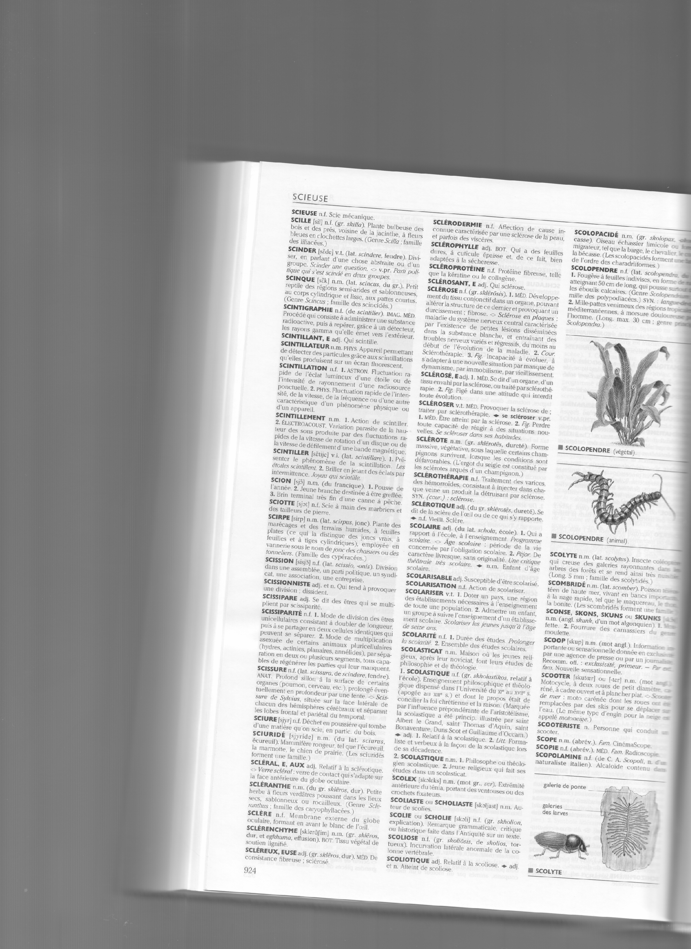
0mm
1mm
2
Photo en vraie grandeur
Peux-tu dire à quoi sert cet instrument et ce que cherche Pierre-Henri ?

Activité 2 :
Pierre-Henri a une photo agrandie d’un "scolyte" avec une information à côté.
1mm
Peux-tu l’aider à trouver la longueur réelle de cet insecte ? Explique.

Activité 3 :
Pierre-Henri, qui habite en guyanne dans la ville de Mana, a décidé de prendre l’hélicoptère pour aller à Régina afin d’observer ces insectes.
Peux-tu lui dire quelle distance il va devoir parcourir ?
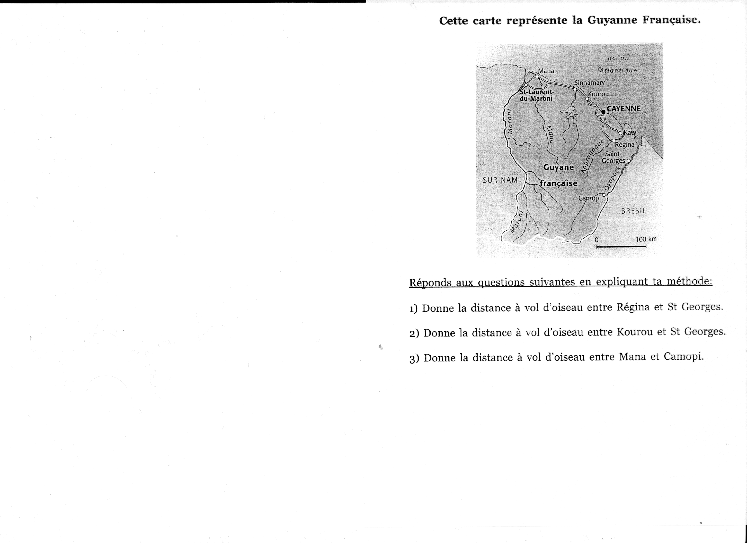
100km

- Qu’est ce que l’échelle d’une image réduite ou agrandie ?
Définition :
L’échelle d’une image est une information qui donne la longueur réelle d’un segment dessiné sur cette image.
Remarque : Grâce à l’échelle, on peut trouver n’importe quelle longueur réelle sur cette image.
Exemple :
Toulouse
Cette échelle nous dit
que ce segment de 1,6cm
Nîmes mesure en distance réelle
100km.
100km
Montpellier
Image réduite
La longueur Montpellier Toulouse doit être de 4cm et le segment d’échelle de 1,6cm. La distance Montpellier Nîmes est de 1cm

- Comment trouver une longueur réelle sur une image réduite ou agrandie ?
On veut trouver la distance réelle entre Toulouse et Montpellier puis la distance réelle entre Nîmes et Montpellier.
On donne à chaque élève une bande de papier pour construire cette règle d’échelle. Ils la colleront dans la leçon.
Méthode : On construit une "règle d’échelle" sur une bande de papier.
1) Pour cela, on reporte la longueur du segment plusieurs fois l’un à la suite de l’autre. On écrit les graduations correspondantes.
50 150 250 350 450
0 100 200 300 400 500
Règle d’échelle en km.
2) Pour être plus précis, on marque le milieu de chaque segment en utilisant sa règle graduée en cm. On écrit les graduations correspondantes.
3) On utilise cette règle d’échelle comme une règle graduée : on place le zéro sur la croix "Toulouse" et on lit la graduation qui correspond à la croix "Montpellier", ici c’est 250km.
100km
4) On fait de même pour la distance Montpellier-Nîmes.
Comme la mesure est entre les deux graduations 50km et 100km, on réponds : "La distance réelle Montpellier-Nîmes est comprise entre 50km et 100km".
Remarque : La règle graduée en cm est utilisée à l’étape 2) uniquement !
Il ne faut l’utiliser à aucun autre moment !
Travail maison :
Donner les distances réelles des villes suivantes grâce à la carte pIV du livre de mathématiques. Coller sur la feuille la règle d’échelle utilisée.
Rouen-Nancy (400km) et Limoges-Valence (300km)
Bayonne-Toulouse ( 250km) et Tours - Clermont-Ferrand (280km)
Exercice 1 :
Pour étudier l’univers, les distances sont si grandes qu’on utilise comme unité de longueur "l’année-lumière".
Une année-lumière mesure 9461000000000km.
Par exemple, l’étoile la plus proche du soleil est à 4,2 années-lumière. Cette étoile s’appelle "Proxima du Centaure".
Le vaisseau "Event Horizon" est parti de la Terre pour étudier la vie aux confins de l’univers. Il est allé jusqu’à la "Planète Interdite" et a disparu pendant des années.
On l’a retrouvé un jour près de la "Planète Hurlante".
Construis une règle d’échelle pour trouver la distance réelle entre la Terre et la "Planète Interdite" puis celle entre la "Planète Interdite" et la "Planète Hurlante".
Terre
Planète Interdite
Planète Hurlante
30 années-lumière

Activité 4 :
Nawel fait partie de la sixième sciences. Elle sait qu’elle va faire une sortie dans le square Charles De Gaulle avec sa classe et ses professeurs de sciences. Ils auront aussi des instruments de mesure.
Mr Criton, son professeur de mathématiques, lui a donné la photo satellite de ce square en disant :
"Vous voyez sur la photo un bâtiment à l’entrée du square. Ce bâtiment n’existe plus parce qu’il a été démoli. Je voudrais connaître sa longueur réelle."
Peux-tu aider Nawel à trouver une méthode pour connaître cette longueur ?

Exercice 2 :
Nawel est allée avec sa classe dans le square Charles De Gaulle. Elle a mesuré que la largeur réelle d’une place de parking est 2,50m.
1) En utilisant cette information, construis une règle d’échelle pour cette photo satellite.
2) Utilise cette règle d’échelle pour mesurer la longueur réelle du bâtiment situé à l’entrée du square.
3) Utilise cette échelle pour mesurer la largeur réelle du square, au niveau de l’entrée.

Exercice 3 :
Observe bien le plan distribué par le professeur.
Trace au crayon à papier le trajet que tu fais avec ta classe pour aller du collège au stade.
Peux-tu donner la distance réelle que tu parcours pour faire ce trajet ? Explique ta réponse.

Exercice 4 :
On utilise encore le plan du bourget.
1) Repasse au crayon à papier la largeur de l’entrée du square Charles De Gaulle sur ce plan.
2) Quelle mesure réelle avait-on trouvé pour cette largeur ?
3) Utilise cette information pour construire une règle d’échelle pour ce plan.
4) Utilise ta règle d’échelle pour mesurer la distance parcourue par ta classe pour aller du collège au stade.

Activité 1 :
Pierre-Henri, amoureux de la nature, a pris une photo en vraie grandeur de ce splendide specimen de scolopendre (appelé aussi mille-pattes).
Son petit frère entre alors dans la chambre et le voit utiliser un instrument bizarre qui s’appelle un "compte-fils".
0mm
1mm
2
Photo en vraie grandeur
Peux-tu dire à quoi sert cet instrument et ce que cherche Pierre-Henri ?

Activité 2 :
Pierre-Henri a une photo agrandie d’un "scolyte" avec une information à côté.
1mm
Peux-tu l’aider à trouver la longueur réelle de cet insecte ? Explique.

Activité 1 :
Pierre-Henri, amoureux de la nature, a pris une photo en vraie grandeur de ce splendide specimen de scolopendre (appelé aussi mille-pattes).
Son petit frère entre alors dans la chambre et le voit utiliser un instrument bizarre qui s’appelle un "compte-fils".
0mm
1mm
2
Photo en vraie grandeur
Peux-tu dire à quoi sert cet instrument et ce que cherche Pierre-Henri ?

Activité 2 :
Pierre-Henri a une photo agrandie d’un "scolyte" avec une information à côté.
1mm
Peux-tu l’aider à trouver la longueur réelle de cet insecte ? Explique.

Activité 3 :
Pierre-Henri, qui habite en guyanne dans la ville de Mana, a décidé de prendre l’hélicoptère pour aller à Régina afin d’observer ces insectes.
Peux-tu lui dire quelle distance il va devoir parcourir ?
100km

Activité 3 :
Pierre-Henri, qui habite en guyanne dans la ville de Mana, a décidé de prendre l’hélicoptère pour aller à Régina afin d’observer ces insectes.
Peux-tu lui dire quelle distance il va devoir parcourir ?
100km

Activité 3 :
Pierre-Henri, qui habite en guyanne dans la ville de Mana, a décidé de prendre l’hélicoptère pour aller à Régina afin d’observer ces insectes.
Peux-tu lui dire quelle distance il va devoir parcourir ?
100km

Activité 3 :
Pierre-Henri, qui habite en guyanne dans la ville de Mana, a décidé de prendre l’hélicoptère pour aller à Régina afin d’observer ces insectes.
Peux-tu lui dire quelle distance il va devoir parcourir ?
100km

Exercice 1 :
Pour étudier l’univers, les distances sont si grandes qu’on utilise comme unité de longueur "l’année-lumière".
Une année-lumière mesure 9461000000000km.
Par exemple, l’étoile la plus proche du soleil est à 4,2 année-lumière. Cette étoile s’appelle "Proxima du Centaure".
Le vaisseau "Event Horizon" est parti de la Terre pour étudier la vie aux confins de l’univers. Il est allé jusqu’à la "Planète Interdite" et a disparu pendant des années.
On l’a retrouvé un jour près de la "Planète Hurlante".
Construis une règle d’échelle pour trouver la distance réelle entre la Terre et la "Planète Interdite" puis celle entre la "Planète Interdite" et la "Planète Hurlante".
Terre
Planète Interdite
Planète Hurlante
30 année-lumière

Exercice 1 :
Pour étudier l’univers, les distances sont si grandes qu’on utilise comme unité de longueur "l’année-lumière".
Une année-lumière mesure 9461000000000km.
Par exemple, l’étoile la plus proche du soleil est à 4,2 année-lumière. Cette étoile s’appelle "Proxima du Centaure".
Le vaisseau "Event Horizon" est parti de la Terre pour étudier la vie aux confins de l’univers. Il est allé jusqu’à la "Planète Interdite" et a disparu pendant des années.
On l’a retrouvé un jour près de la "Planète Hurlante".
Construis une règle d’échelle pour trouver la distance réelle entre la Terre et la "Planète Interdite" puis celle entre la "Planète Interdite" et la "Planète Hurlante".
Terre
Planète Interdite
Planète Hurlante
30 année-lumière

Activité 4 :
Nawel fait partie de la sixième sciences. Elle sait qu’elle va faire une sortie dans le square Charles De Gaulle avec sa classe et ses professeurs de sciences. Ils auront aussi des instruments de mesure.
Mr Criton, son professeur de mathématiques, lui a donné la photo satellite de ce square en disant :
"Vous voyez sur la photo un bâtiment à l’entrée du square. Ce bâtiment n’existe plus parce qu’il a été démoli. Je voudrais connaître sa longueur réelle."
Peux-tu aider Nawel à trouver une méthode pour connaître cette longueur ?

Exercice 2 :
Nawel est allée avec sa classe dans le square Charles De Gaulle. Elle a mesuré que la largeur réelle d’une place de parking est 2,50m.
1) En utilisant cette information, construis une règle d’échelle pour cette photo satellite.
2) Utilise cette règle d’échelle pour mesurer la longueur réelle du bâtiment situé à l’entrée du square.
3) Utilise cette échelle pour mesurer la largeur réelle du square, au niveau de l’entrée.

Exercice 3 :
Observe bien le plan distribué par le professeur.
Trace au crayon à papier le trajet que tu fais avec ta classe pour aller du collège au stade.
Peux-tu donner la distance réelle que tu parcours pour faire ce trajet ? Explique ta réponse.

Exercice 4 :
On utilise encore le plan du bourget.
1) Repasse au crayon à papier la largeur de l’entrée du square Charles De Gaulle sur ce plan.
2) Quelle mesure réelle avait-on trouvé pour cette largeur ?
3) Utilise cette information pour construire une règle d’échelle pour ce plan.
4) Utilise ta règle d’échelle pour mesurer la distance parcourue par ta classe pour aller du collège au stade.

Activité 4 :
Nawel fait partie de la sixième sciences. Elle sait qu’elle va faire une sortie dans le square Charles De Gaulle avec sa classe et ses professeurs de sciences. Ils auront aussi des instruments de mesure.
Mr Criton, son professeur de mathématiques, lui a donné la photo satellite de ce square en disant :
"Vous voyez sur la photo un bâtiment à l’entrée du square. Ce bâtiment n’existe plus parce qu’il a été démoli. Je voudrais connaître sa longueur réelle."
Peux-tu aider Nawel à trouver une méthode pour connaître cette longueur ?

Exercice 2 :
Nawel est allée avec sa classe dans le square Charles De Gaulle. Elle a mesuré que la largeur réelle d’une place de parking est 2,50m.
1) En utilisant cette information, construis une règle d’échelle pour cette photo satellite.
2) Utilise cette règle d’échelle pour mesurer la longueur réelle du bâtiment situé à l’entrée du square.
3) Utilise cette échelle pour mesurer la largeur réelle du square, au niveau de l’entrée.

Exercice 3 :
Observe bien le plan distribué par le professeur.
Trace au crayon à papier le trajet que tu fais avec ta classe pour aller du collège au stade.
Peux-tu donner la distance réelle que tu parcours pour faire ce trajet ? Explique ta réponse.

Exercice 4 :
On utilise encore le plan du bourget.
1) Repasse au crayon à papier la largeur de l’entrée du square Charles De Gaulle sur ce plan.
2) Quelle mesure réelle avait-on trouvé pour cette largeur ?
3) Utilise cette information pour construire une règle d’échelle pour ce plan.
4) Utilise ta règle d’échelle pour mesurer la distance parcourue par ta classe pour aller du collège au stade.

